KẾ HOẠCH & BÁO CÁO KẾT QUẢ GIẢI BÓNG ĐÁ TRUYỀN THỐNG CÔNG ĐOÀN TDMU LẦN THỨ X
CÔNG ĐOÀN TRƯỜNG ĐẠI HỌC THỦ DẦU MỘT — HỆ THỐNG TRUYỀN THÔNG NỘI BỘ
Thiết thực lập thành tích chào mừng các ngày lễ lớn trong năm học và hướng tới phong trào rèn luyện thể chất, Ban Thường vụ Công đoàn Trường Đại học Thủ Dầu Một tổ chức thành công Giải thể thao bóng đá truyền thống lần thứ X năm 2026.
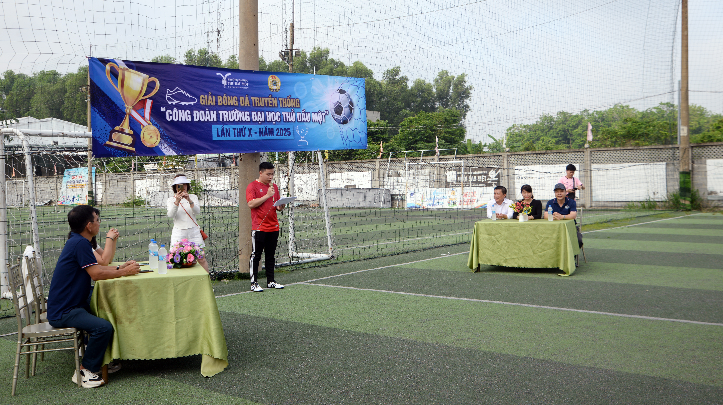
Hình 1: Hoạt động ghi nhận tại sự kiện (Giải Bóng Đá Truyền Thống Công Đoàn TDMU Lần Thứ X)
Giải đấu quy tụ 15 đội bóng đại diện cho các Tổ Công đoàn cơ sở với gần 200 vận động viên tham gia tranh tài sôi nổi từ ngày 07/6 đến ngày 22/6/2026 tại cụm sân bóng đá Kim Long.
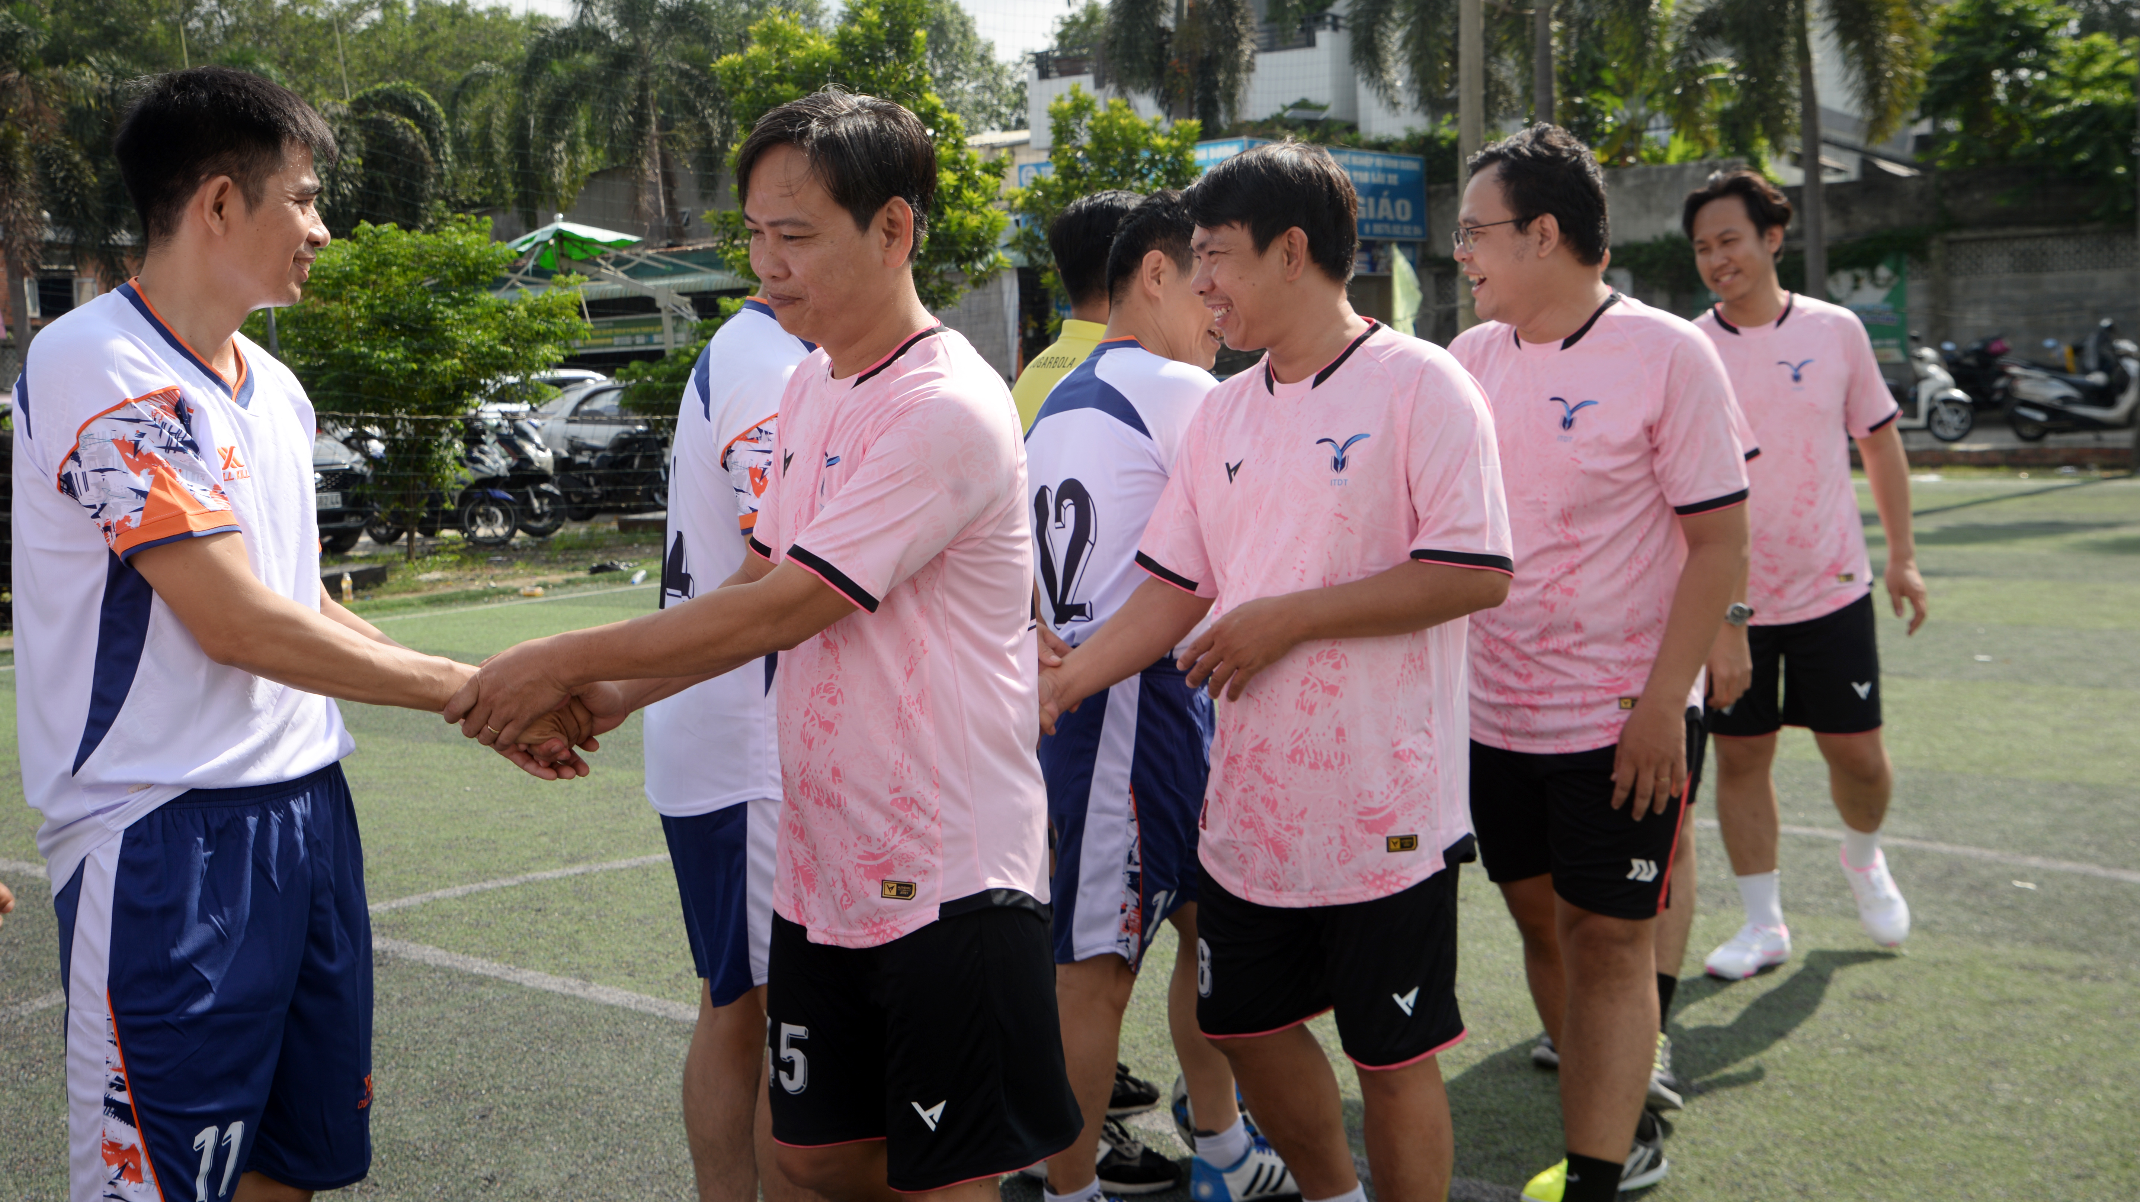
Hình 2: Khoảnh khắc tiêu biểu tại sự kiện
Sau các loạt trận vòng bảng và bán kết đầy kịch tính, trận chung kết bóng đá nam giữa Liên quân Hành chính 1-5 và Liên quân Khoa Kinh tế đã diễn ra vô cùng gay cấn với chiến thắng 2 - 1 thuộc về Liên quân Hành chính 1-5, chính thức đoạt Cúp Vô địch năm 2026.

